Legrand reforça a sua posição na Iberia com a aquisição da Quitérios
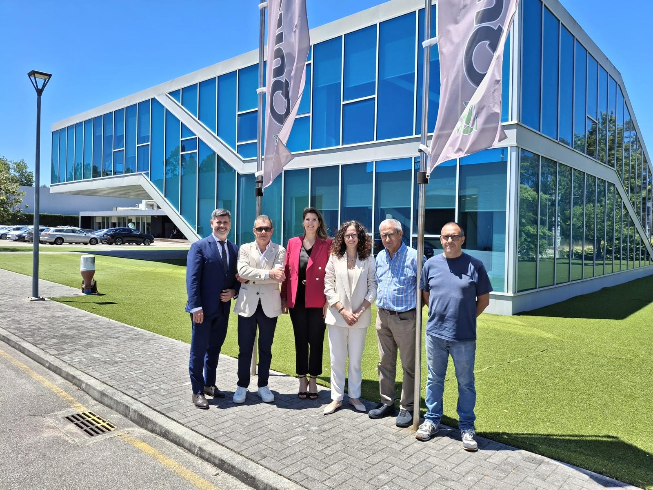
Na image, por parte de Quitérios, João Quitério, fundador (2.º dta.), José Quitério, CEO (2.º esq.), Joana Quitério, Assistente CEO (3.ª dta.) e Vitor Quitério, Dir. produção (1.º dta.). Por parte de Legrand, Amélie Zegmout, CEO Legrand Iberia (3.ª esq.) e Norberto Mendes, dir. geral Legrand Portugal (1.º esq.)

- Amélie Zegmout, CEO da Legrand Iberia, afirma: «Quitérios é uma empresa inovadora e líder em seu segmento, com a qual, além disso, compartilhamos valores. Esta aquisição reforça nossa posição na transição energética e digital, ao mesmo tempo que aumenta a nossa presença na Iberia. Damos-lhe as boas-vindas com verdadeiro entusiasmo ao grupo.»
- José Quitério, CEO da Quitério, destaca: «Fazer parte do Grupo Legrand representa um novo capítulo para a Quitérios que irá, sem dúvida, elevar-nos a outro nível de excelência. Esperamos com entusiasmo por um futuro brilhante, garantindo o melhor para os nossos colaboradores e clientes.»
- Norberto Mendes, diretor-geral da Legrand Portugal, assegura: «Graças à qualidade dos seus produtos e serviços, bem como ao compromisso com os seus clientes, Quitérios conseguiu posicionar-se como líder do seu segmento no mercado português, com um grande potencial para outros mercados. O dia de hoje é, sem dúvida, um marco na história da Legrand Portugal. Com grande alegria, dou as boas-vindas à Quitérios ao Grupo Legrand. »
Lisboa, 7 de julho de 2025. Legrand anuncia hoje a operação de aquisição da Quitérios, fabricante português líder em soluções para instalação de equipamentos de distribuição de eletricidade e telecomunicações para edifícios e moradias. Desde 1978, a empresa, de reconhecido prestígio no mercado pela qualidade, inovação, funcionalidade, design e tecnologia dos seus produtos, desenvolve a sua atividade em Portugal, mas também em outros países como Marrocos, Espanha, Polônia, Brasil, Tunísia, Argélia e Moçambique, entre outros.
Quitérios é uma empresa certificada em qualidade (NP EN ISO 9001) desde 2002 e em inovação (NP 4457) desde 2017 e todos os seus produtos e serviços são conformes à regulação e normativa de qualidade internacional. Graças a este compromisso com a qualidade e a inovação, bem como ao seu profissionalismo, rigor e seriedade, Quitérios conquistou a confiança dos seus clientes e registou um forte crescimento na última década. Conta com uma equipa de mais de 100 colaboradores e um moderno centro de produção, situado na cidade de Mira, entre Lisboa e Porto, as principais cidades de Portugal. Equipado com tecnologia de ponta e um laboratório próprio, nas mesmas instalações encontram-se, ainda, os seus escritórios centrais, com um auditório e um showroom.
Sobre esta notícia, Amélie Zegmout, CEO da Legrand Iberia, afirma: «Quitérios é uma empresa inovadora e líder em seu segmento, com a qual, além disso, compartilhamos valores. Esta aquisição reforça nossa posição na transição energética e digital, ao mesmo tempo que aumenta a nossa presença na Iberia. Damos-lhe as boas-vindas com verdadeiro entusiasmo ao grupo.»
Adicionalmente, José Quitério, CEO da Quitérios, destaca: «Fazer parte do Grupo Legrand representa um novo capítulo para a Quitérios que irá, sem dúvida, elevar-nos a outro nível de excelência. Esperamos com entusiasmo por um futuro brilhante, garantindo o melhor para os nossos colaboradores e clientes.»
E nas palavras de Norberto Mendes, diretor-geral da Legrand Portugal: «Graças à qualidade dos seus produtos e serviços, bem como ao compromisso com os seus clientes, Quitérios conseguiu posicionar-se como líder do seu segmento no mercado português, com um grande potencial para outros mercados. O dia de hoje é, sem dúvida, um marco na história da Legrand Portugal. Com grande alegria, dou as boas-vindas à Quitérios ao Grupo Legrand.»
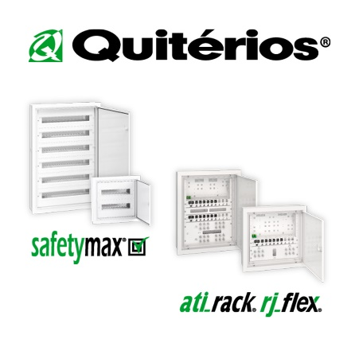
Marcas de reconhecido prestígio no mercado
A oferta da Quitérios compreende uma completa gama de caixas, armários e quadros para instalações. As suas marcas registradas Safetymax®, Safetymax®Box e Safetymax®Pro são fortemente reconhecidas no mercado português.
Uma das linhas mais apreciadas do mercado é a sua oferta de quadros VDI para telecomunicações como ati_rack®, rj_flex®, raquited® ou outras soluções ITED. A sua adaptabilidade e flexibilidade são muito valorizadas pelos seus clientes.
A oferta também inclui quadros de distribuição de cabos para colunas montantes de edifícios, bem como uma ampla gama de acessórios para seus produtos.
No final de 2024, além disso, lançou uma gama de soluções para carregamento de veículos elétricos denominada EVQuitérios.
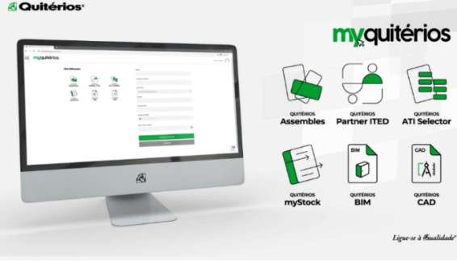
Ferramentas digitais para a gestão de projetos
A Quitérios desenvolveu um avançado ecossistema de ferramentas digitais para a gestão de projetos que estão localizadas através do portal “Myquiterios”. Entre outras, o usuário registrado pode acessar configuradores (Quitérios Assembles) e seletores (ATI_selector para ATI_rack), fonte de certificados ITED, biblioteca de objetos BIM e CAD, realização de orçamentos e pedidos com acesso exclusivo à consulta de stock em distribuidores… o que destaca o compromisso da Quitérios pela inovação e tecnologia.
Mais informações sobre Quitérios: https://www.quiterios.pt/pt/inicio
Hashtags recomendados para redes sociais:
#Legrand #Quitérios #Portugal #Iberia #aquisição #crescimento #ambition2030 #LegrandImprovingLives

Sobre o Quitérios
Quitérios é o fabricante português líder em soluções para instalação de equipamentos de distribuição de eletricidade e telecomunicações para edifícios e moradias. Certificada em qualidade (NP EN ISO 9001) e inovação (NP 4457), a empresa conquistou uma reputação prestigiosa no mercado graças à funcionalidade, design e tecnologia dos seus produtos. Desde 1978 desenvolve a sua atividade em Portugal, mas também em outros países como Marrocos, Espanha, Polônia, Brasil, Tunísia, Argélia e Moçambique, entre outros.
Quitérios conta com mais de 100 colaboradores e um moderno centro de produção na cidade de Mira, entre Lisboa e Porto, as principais cidades de Portugal.
Contato imprensa Quitérios: Joana Quitério, Assessor do Diretor Geral Advisor | joana@quiterios.pt

Sobre o Legrand
Legrand é especialista em instalações elétricas e digitais. A sua ampla oferta internacional de soluções para os setores residencial, terciário e industrial é líder para clientes de todo o mundo. O Grupo implementa as últimas tendências em instalações elétricas e digitais conectadas, simples, inovadoras e sustentáveis, com o propósito de melhorar a vida das pessoas, transformando os espaços onde vivem, trabalham ou se relacionam. Com base numa abordagem que integra todas as equipas e partes interessadas, a Legrand segue sua estratégia de crescimento rentável e sustentável através de aquisições e inovação, com lançamentos contínuos de produtos, entre os quais se destacam as suas soluções de alto valor acrescentado em segmentos de rápido crescimento, como data centers, casa conectada e eficiência energética. Legrand obteve vendas de 8.600 milhões de euros em 2024. A empresa é cotada na Euronext Paris e faz parte de índices como CAC 40, CAC 40 ESG e Transition Climat Indexes (ISIN code FR0010307819).
Site corporativo do grupo Legrand: www.legrand.com
Contato de imprensa Legrand Iberia: Pilar Martín García, Digital Marketing & Communication Manager | pilar.martin@legrand.com | +34 662 411 882

